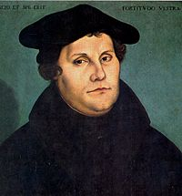
1. Luther Márton

Forrás: https://upload.wikimedia.org/wikipedia/commons/f/f8/Martin_Luther%2C_1529.jpg

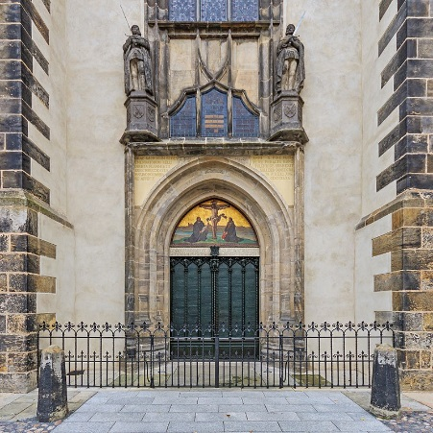
2. Wittenbergi vártemplom kapuja

Forrás: https://upload.wikimedia.org/wikipedia/commons/thumb/2/2f/Lutherstadt_Wittenberg_09-2016_photo06.jpg/800px-Lutherstadt_Wittenberg_09-2016_photo06.jpg

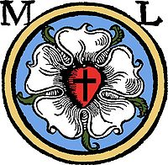
3. Luther-rózsa

Forrás: https://upload.wikimedia.org/wikipedia/commons/4/4c/LutherRose.jpg

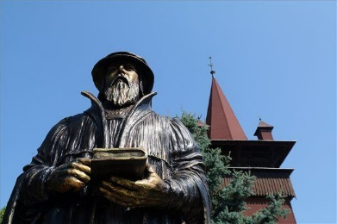
4. Halmaj, 2017. augusztus 4. Kálvin János újonnan, a reformáció 500. évfordulója alkalmából felavatott szobra Halmajon 2017. augusztus 4-én.
- © MTI Fotó: Vajda János

Forrás: http://cdn1.boon.hu/2017/08/halmaj2.jpg

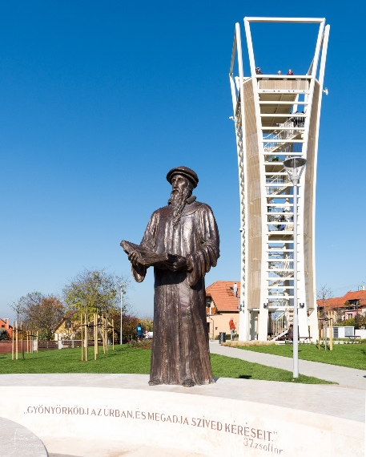
5. Reformátorok tere

Forrás: http://2016.parokia.hu/data/subsite/1/galeria/14922/DSC_1733.jpg

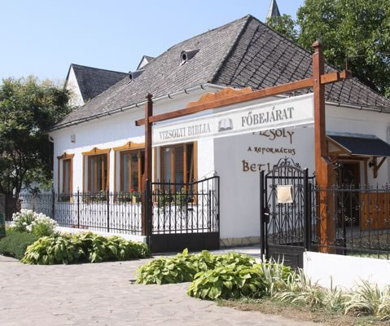
6. Vizsoly

Forrás: http://www.vizsoly.hu/latnivalok.php

